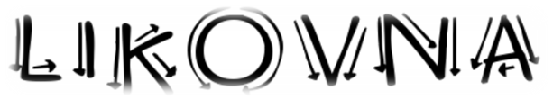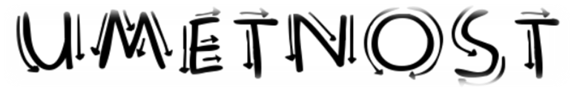
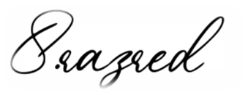
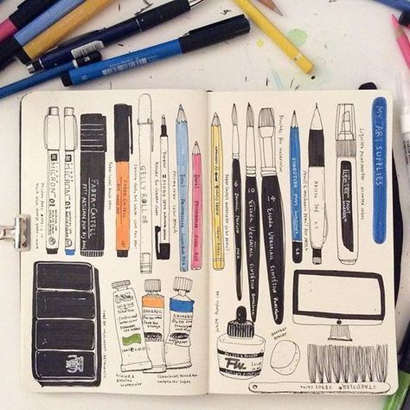
PODROČJE LIKOVNE UMETNOSTI: SLIKANJE
LIKOVNA NALOGA (LIKOVNI PROBLEM): BARVNI KONTRASTI

Na naslednjih straneh najdeš snov za likovno umetnost .
V šolskem letu, ki se počasi izteka smo obravnavali velik del snovi že v šoli. Tudi o temi, ki je pred vami smo letos že govorili in nekaj slik tudi ustvarili. Ker je snov o barvnih kontrastih precej obširna, sem se odločila da vam jo razdelim na tri dele. Dva dela sta teoretična (eden je pred vami), drugega pošljem naslednji teden.. Drugi del bo vseboval še likovno nalogo.
Snov (tako prvega in drugega dela) predelajte in zapišite v zvezek. Napravite še likovno nalogo.
Fotografijo končanega izdelka in zapiskov mi pošljite na mail:
krejankatja@ gmail.com.
Tu sem vam dosegljiva tudi za vsa vprašanja glede likovne naloge, pa tudi kar tako
Ne pozabite, da je fotografija izdelka dokaz da ste nalogo opravili. Samo tako lahko potrdim tudi vašo »prisotnost« pri uri.
Rok za oddajo izdelkov je: ponedeljek, 1. junij !!!!
Časa imate torej dovolj, da dano nalogo kvalitetno opravite. Tisti, ki ste v tem polletju še brez ocene ali pa vam izdelka, ki ste mi ga poslali nisem ocenila boste oceno pridobili s to zadnjo likovno nalogo. Pri ocenjevanju bom upoštevala tudi ali ste mi poslali vse tri likovne naloge. Zato stisnite zobe in se potrudite vsi si namreč želimo lepe ocene…
Sicer pa, verjamem v vas in v to, da nam bo skupaj uspelo dokazati, da zmoremo sodelovati tudi na drugačen način.

Barvna nasprotja ali kontrasti
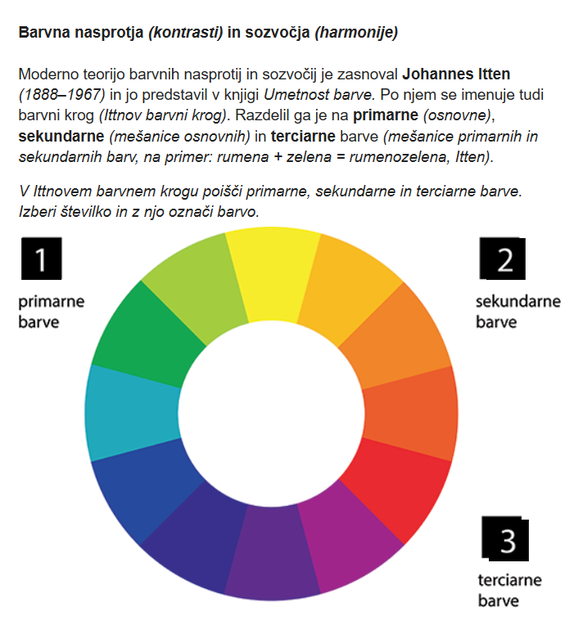

VRSTE BARVNIH KONTRASTOV

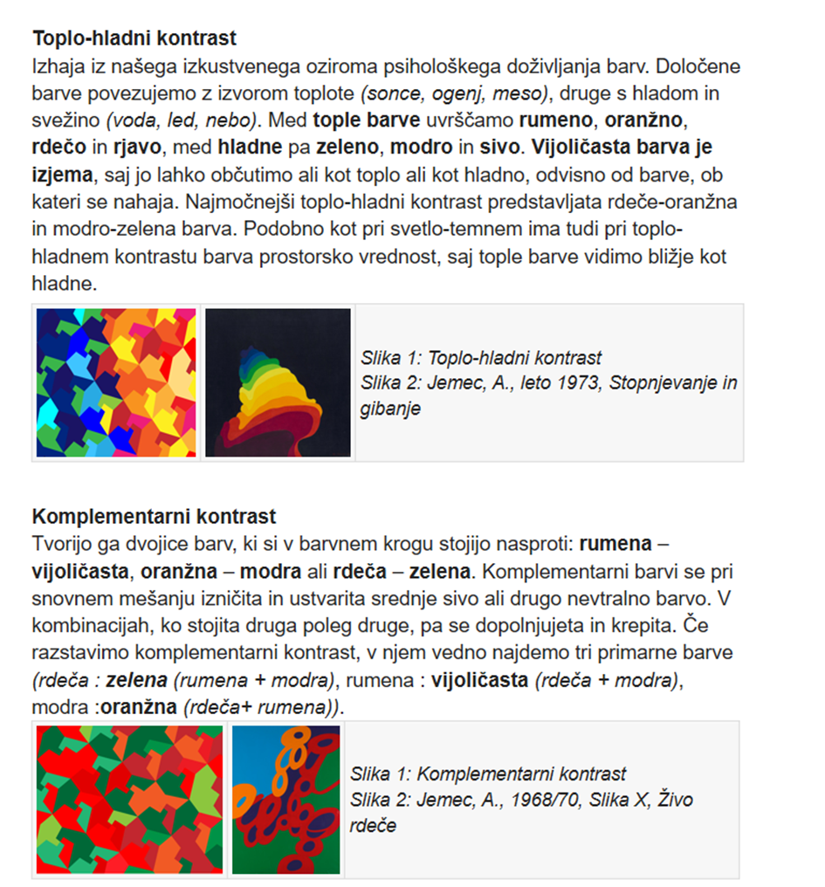

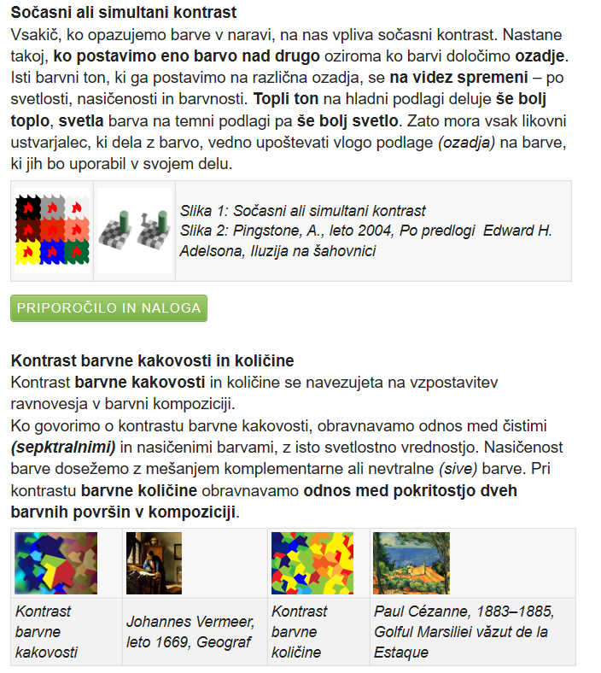

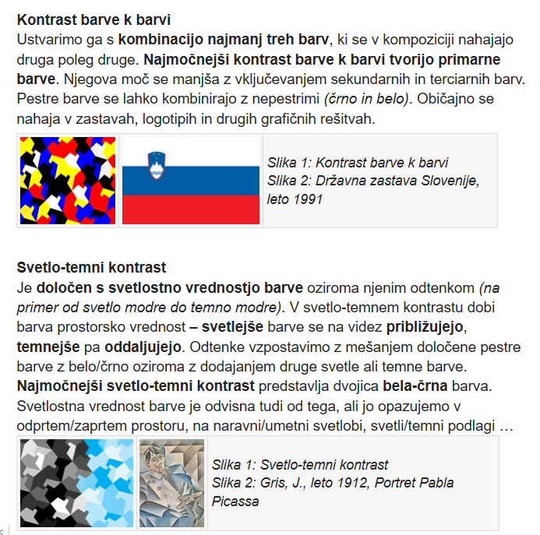

Naslednji teden bomo obravnavali še podrobneje KOLIČINSKO IN KAKOVOSTNO barvno nasprotje.

